送信票不要 （ＦＡＸ ０４８－８２２－２８８８）

SOWELCLUB埼玉 会員交流事業申込書

事業名 | 2025年度 ユナイテッドシネマ＆シネプレックス映画観賞券

法人名 | 施設団体名 | ＳＯＷＥＬカード№  （県番号3桁）-（法人番号4桁）-（個人番号6桁） | 申込者  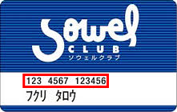  氏 名 | 枚数
 |  | － － |  | 枚
※最大４枚まで

連絡先電話番号 | （ ） ―

申込締切 ２０２５年６月２３日（月）必着

